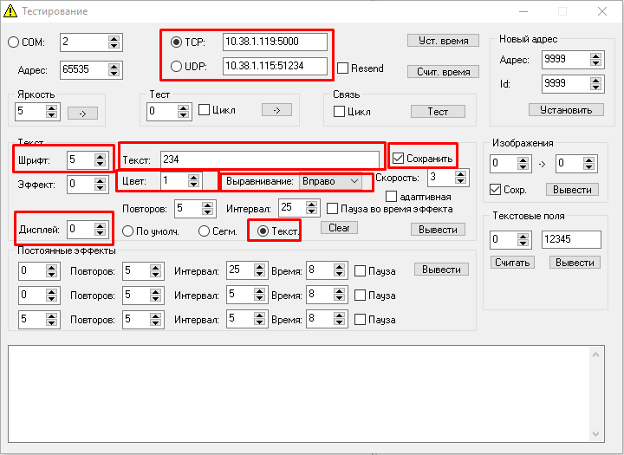

1. В случае управления табло по интерфейсу Ethernet выбираете протокол «TCP» или «UDP». Прописываете в соответствующем поле IP:port табло из программы для сетевых настроек uniconfig_simple.

В случае управления по COM-порту устанавливаете галочку «COM» и указываете в поле справа номер COM-порта для связи.

1. Нажимаете кнопку «Связь» для проверки связи по указанному IP:port или номеру COM-порта. В случае управления несколькими табло, объединенными по шине RS-485, в поле «Адрес» указываете индивидуальный адрес табло для управления.
2. В поле «Текст» указываете нужный текст для вывода
3. В поле «Шрифт» выбираете номер шрифта 0, 1 или 2 (не актуально для цифровых дисплеев).
4. В поле «Цвет» указываете номер цвета выводимой информации от 1 до 7 (актуально только для текстовых дисплеев с RGB светодиодными матрицами).
5. В поле «Выравнивание» указываете тип выравнивания.
6. В поле «Дисплей» указываете номер текстовой зоны (нумерация от 0) или сегментного дисплея.
7. Если информация выводится в текстовые поля, то в поле «Текстовые поля» в левой части вводите номер текстового поля, в правой – информацию для вывода и нажимаете кнопку «Вывести».
8. Активируете галочку «Текст» для вывода текст на текстовые дисплеи, либо активируете галочку «Сегм» для вывода текста на цифровые дисплеи (семисегментные индикаторы).
9. Если требуется сохранять в энергонезависимой памяти табло выводимую информацию, то установите галочку «Сохранить». ВАЖНО! Энергонезависимая память имеет лимитированное количество циклов перезаписи, поэтому устанавливать ее требуется, если информация обновляется не часто. Иначе частая смена информации приведет к выходу микросхему памяти из строя.
10. После установки всех параметров нажмите кнопку «Вывести».
11. В нижнем поле отобразятся отправляемые и получаемое от табло данные. Данные представляют собой пакет верхнего уровня (см.протокол).